|  |  |  |  |  |
| --- | --- | --- | --- | --- |
|  | **10.SINIFLAR COĞRAFYA DERSİ**  **II. DÖNEM 2. YAZILI** | **Adı Soyadı:** | | **Puanı:** |
| **No:** | **Sınıf-Şube: /** |  |

**1-**Bir merkezin nüfuslanmasında ve gelişmesinde o merkezin bir ya da birkaç özelliği etkili olmaktadır.

**Aşağıdakilerden hangisi, yerleşim merkezlerinin nüfuslanması ve gelişmesinde etkili olan özelliklerden biri sayılamaz?**

A) Başlangıç meridyenine uzaklık B) Sanayi kuruluşları

C) Ulaşım koşulları D) İklim koşulları E) Ticaretin yoğunluğu

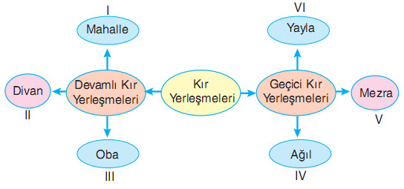

**2-Yukarıda kır yerleşmeleriyle ilgili yapılan eşleştirmeler­den hangileri yanlıştır?**

A) I ve III B) I ve IV C) II ve V D) III ve V E) II, IV

**3-**Türkiye’de kırsal kesimde doğum oranları daha yüksek olmasına rağmen, kentlerdeki nüfus artış hızı kırsal kesimden daha fazladır.

**Bu durumun nedeni aşağıdakilerden hangisidir?**

A) Kentlerde sağlık koşullarının daha iyi olması

B) Kırsal kesimlerden kentlere göçün fazla olması

C) Kırsal kesimde okur yazar oranını düşük olması

D) Kırsal kesimde iş bölümünün daha belirgin olması

E) Kent merkezlerinde yerleşim alanlarının daha geniş olması

**4-** Köy altı yerleşim birimlerinden olan çiftlikler; yerleşim mer­kezlerinden uzak alanlarda bir veya birkaç ev, ambar ve ge­niş tarım arazisinden oluşan yerleşmelerdir. Yürütülen eko­nomik faaliyetler tarım ve hayvancılıktır.

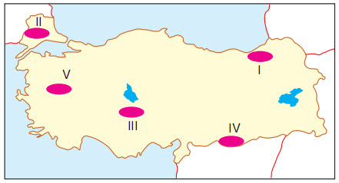  
**Buna göre, iklim ve yer şekli özellikleri dikkate alındı­ğında haritada gösterilen alanlardan hangisinde çiftlik yerleşmeleri için uygun koşullar daha azdır?**  
A) I B) II C) III D) IV E) V

**5- Aşağıdaki kentlerden hangisinin nüfuslanmasında etkili olan faktör diğerlerin­den farklıdır?**  
A) Kocaeli B) İzmir C) İstanbul D) Bursa E) Antalya

**6-** Ülkemizde Karadeniz Bölgesi'nde dağınık yerleşmelere sık rastlanırken, İç Anadolu Bölgesi'nde dağınık yerleşmeler yerine toplu yerleşmeler yoğundur.

**İç Anadolu Bölgesi'nde dağınık köy yerleşmelerine rastlanmamasında aşağıdakilerden hangisi belirleyici olmuştur?**

A) Su kaynaklarının yetersizliği

B) Nadas uygulamasının yaygınlığı

C) Daha çok tahıl tarımının yapılması

D) Tarım alanlarının makineli tarıma uygun olması

E) Etrafının dağlarla çevrili olması

**7-**Aşağıda verilen kent merkezleri ile bu merkezlerde ön plana çıkan ekonomik faaliyetler eşleştirilmiştir.

**Buna göre aşağıdaki eşleştirmelerden hangisi yanlıştır?**

A) Zonguldak – Maden B) İzmir – Liman C) Bursa – Sanayi

D) Antalya – Tarım E) Ankara – İdari

**8-Türkiye nüfusunun yaş özellikleri ile ilgili;**I.Bağımlı nüfus fazladır.  
II.Genç nüfus oranı %20'nin üzerindedir.  
III.Yaşlı nüfus oranı son yıllarda artmaktadır.  
IV.Doğal nüfus artış hızı artmaktadır.  
V.Göç veren kırsal kesimde genç nüfus oranı fazladır.  
**bilgilerinden hangileri yanlıştır?**  
A) I ve III B) II ve III C) II ve IV D) III ve V E) IV ve V

**9-**Aşağıdaki grafikte Türkiye ‘nin 1927 – 2000 yılları arasındaki nüfus artış hızı verilmiştir.



**Buna göre, Türkiye 1927 -2000 yılları arasındaki nüfus özellikleri ve hareketlerini de düşünecek olursak grafiğe göre, aşağıdakilerden hangisi söylenemez?**

A) Nüfus artış hızının 1945 de en düşük seviyede olmasının nedeni 2.dünya savaşıdır.

B) Nüfus artış hızı 1960 yılında yurt dışına işçi göçleriyle düşmüştür.

C) Yıllık nüfus artışının 1985 den sonra düşmesinin asıl sebebi kadınların iş hayatına girmesidir.

D) Nüfus artış hızı 1950-1960 arası binde 25’ in üstündedir.

E) Türkiye nüfusunun en fazla olduğu dönem 1955 yılında olmuştur.

[https://www.HangiSoru.com](https://www.HangiSoru.com/)

**10-Aşağıdakilerden hangisi Türkiye’de hızlı nüfus artışının sonuçlarından biri değildir?**

A) İş yerlerinde elemana duyulan ihtiyacın artması

B) İç ve dış göçlerin hızlanması

C) Eğitim hizmetlerinin yetersiz kalması

D) Sağlık hizmetlerinin yetersiz kalması

E) Konuta olan ihtiyacına artması

♣Zeminin geçirgen olduğu karstik alanlar, yeraltı suları bakımından zengindir.

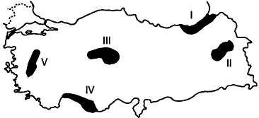

**11-**Bu özelliğe bağlı olarak yukarıda verilen taralı alanlardan hangisinin yeraltı suları bakımından **daha zengin olduğu** **söylenebilir?**

A) V B) IV C) III D) II E) I

**12-Aşağıdakilerden hangisi yerleşme ve nüfuslanmayı etkileyen doğal faktörlerden biri değildir?**

A) İklim B) Sanayi C)Su kaynakları

D) Yükselti E)Eğim

**13-Aşağıda verilen akarsular ile döküldüğü deniz eşleştirmelerinden hangisi yanlıştır?**

A) Kura – Karadeniz B) Fırat - Basra Körfezi C) Asi – Akdeniz D) Gediz-Ege Denizi E) Çoruh – Karadeniz

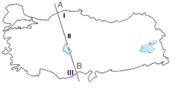

**14-**Ülkemiz bitki örtüsü çeşitliliği bakımından oldukça zengindir. Buna göre, yukarıdaki haritada işaretli **A - B** doğrultusunda hareket edildiğinde sırasıyla hangi doğal bitki örtüleri görülür?

**I** **II**  **III**

A) Orman Maki Orman

B) Maki Bozkır Bozkır

C) Orman Bozkır Bozkır

D) Maki Bozkır Maki

E) Orman Bozkır Maki

**15-**Heyelan sonucunda, akarsu vadilerinin önlerinin kapanmasıyla oluşan göllere heyelan set gölü denir.

**Aşağıdaki göllerimizden hangisi bu şekilde oluşmuştur?**

A) İznik Gölü B) Tuz Gölü C) Abant Gölü D) Sapanca Gölü E) Van Gölü

→Ülkemizin kurak ve yarı kurak bölgelerinde görülür.

→ İlkbahar yağışlarıyla yeşeren, yaz kuraklığının etkisiyle sararan ot topluluklarıdır.

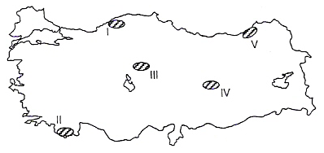

**16-**Yukarıda özellikleri verilen bitki topluluğu, haritada taranarak numaralandırılan yörelerin hangilerinde **daha yaygın** olarak görülür?

A) I ve II B) II ve III C) III ve IV D) III ve V E) IV ve V

Trabzon: 11° C

Konya : 4 ° C

**17-Yukarıdaki illerde Ocak ayında ölçülen sıcaklıklar belirtilmiştir. Trabzon’un daha kuzeyde yer almasına rağmen sıcaklık değerinin Konya’dan fazla olması hangi unsura ters düşer?**

A) Enlem B) Karasallık C) Bitki örtüsü D) Yükselti E) Denizellik

**18-**Ülkemiz akarsuları hidroelektrik enerji potansiyeli bakımından zengindir.

Bu durumun nedeni aşağıdakilerden hangisidir?

A) Akımlarının ilkbaharda yükselmesi

B) Yükselti ve eğimin fazla olması

C) Rejimlerinin düzensiz olması

D) Havzalarının dar olması

E) Taşınan alüvyon miktarının fazla olması

**19-**Aşağıdakilerden hangisi, ülkemizde bulunan denizlerimizden yararlanma şekli değildir?

A) Turizm B) Balıkçılık C) Tuz elde etme D) Sulama-içme E) Ulaşım

**20-Karadeniz ikliminin egemen olduğu bir bölge ile ilgili olarak aşağıdakilerden hangisi söylenemez**?

A) Her mevsim yağışlıdır B) Bulutlu gün sayısı fazladır

C) Sıcaklık farkı fazladır D) Bitki örtüsü ormandır

E) Nemlilik fazladır

**21-**Akarsuların taşıyarak biriktirdiği topraklara alüvyal topraklar denir.Bu topraklar tarımsal açıdan oldukça verimlidirler.

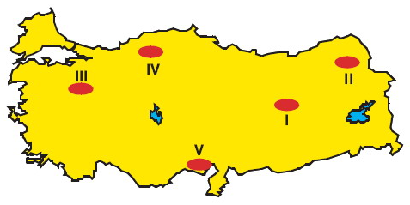

**Buna göre, yukarıdaki haritada işaretlenmiş yerlerden hangisinde alüvyal topraklar diğerlerine göre daha fazladır?**

A) I B) II C) III D) IV E) V

**22-**Aşağıdakilerden hangisi **GAP** ile meydana gelen gelişmelerden **biri değildir?**

A) Tarımda verimin artması B) Kuru tarımın azalması

C) Enerji üretiminin artması D) İş alanlarının artması

E) Bölge dışına göçlerin artması

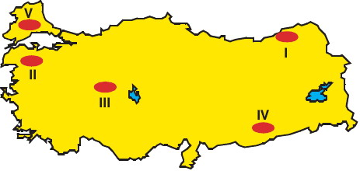

**23-Yukarıdaki haritada işaretlenmiş yerlerden hangisinde bölge dışına yapılan göçlerde tarımda makineleşmenin etkisi en azdır?**

A) I B) II C) III D) IV E) V

I.İş imkanlarının çokluğu

II. Ücretlerin kırsal kesime oranla daha yüksek olması

III. Tarımsal üretimde daha modern yöntemlerin kullanılması

IV. Sağlık, eğitim olanaklarının daha iyi olması

V. Kırsal kesimde tarım arazilerinin miras yoluyla sürekli olarak parçalanması

24-Yukarıdakilerden hangileri Türkiye’de köyden kente göçün çekici faktörleri arasında yer alır?

A) I, II ve III B) III ve V C) I, II ve IV

D) III, IV ve V E) II ve IV

25-Bir merkezde tarım işçilerine olan ihtiyaçların artması o merkezde bazı mevsimlerde nüfusun artmasına yol açar

İstanbul

Kastamonu

Ankara

Adana

Bitlis

Haritada gösterilen merkezlerden hangisi bu duruma örnek

olabilir?

A) Bitlis B) Kastamonu C) Adana

D) İstanbul E) Ankara

NOT:Her doğru cevap 4 puandır.Başarılar…